第7讲 三角形、梯形的中位线

**知识梳理**

**1．三角形的中位线**

(1)定义：联结三角形两边的中点的线段叫做三角形的**中位线**.

(2)性质，又即**三角形中位线定理**：三角形的中位线平行于第三边，并且等于第三边的一半.

(3)三角形中位线定理的作用：

①位置关系：可以证明两条直线平行；

②数量关系：可以证明线段的相等或倍分关系.

[拓展](1)三角形的中位线与中线的区别：三角形的中位线的两个端点均为三角形的中点，它与第三边平行且等于第三边的一半；三角形的中线的一个端点是一边中点，另一个端点是它一边所对的顶点，它把三角形的面积平分，与中位线有本质区别.

(2)每个三角形的中位线都有三条，且每一条中位线都与其第三边有相应的位置关系与数量关系，应用时要根据具体情况选用.

8.三角形中位线定理的解读

(1)三角形的中位线定理，反映了三角形的中位线与第三边的双重关系：一是位置关系；二是数量关系.位置关系可证明两直线平行；数量关系可证明线段的倍分关系.

(2)每个三角形的中位线都有三条，并且它们又重新构成一个新的三角形，这个新三角形的周长是原三角形周长的一半.理由如下：

如图所示，△*ABC*中，*DE*、*EF*、*FD*分别是三角形的三条中位线，则则有

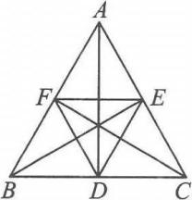

**2．梯形的中位线**

(1)定义：联结梯形两腰的中点的线段叫做**梯形的中位线**.

(2)性质，**梯形中位线定理：**梯形的中位线平行于两底，并且等于两底和的一半.

用梯形中位线的两倍乘以高再除以二就等于梯形的面积.

**典型解析**

**例1：**求证：顺次连接任意四边形各中点所得的四边形是平行四边形.

[解析]本题是“命题式”证明题，首先根据题意画图，把“题设”“结论”写成“已知”“求证”，然后写出证明过程.欲证明四边形*EFGH*是平行四边形，由四个中点联想到三角形的中位线定理，故连接*AC*，可得从而得到

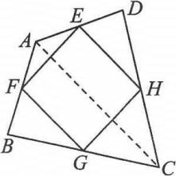[解]已知：如图所示，*E*、*F*、*G*、*H*分别是四边形*ABCD*各边的中点，连接*EF*、*FG*、*GH*、*HE*.

求证：四边形*EFGH*是平行四边形.

证明：连接*AC*，

∵*E*、*H*分别为*AD*、*CD*的中点，

∴

又∵*F*、*G*分别为*AB*、*BC*的中点.

∴四边形*EFGH*为平行四边形.

[点评](1)若已知条件中的中点较多，要联想“三角形的中位线”.不是中位线的，可以通过辅助线构造.

(2)本题还可以连接*BD*，利用或“*EH*=*FG*，*EF*=*GH*”来证明.

**【变式训练】**

(1)顺次联结四边形各边中点所得的四边形是____________；

(2)顺次联结菱形各边中点所得的四边形是____________；

(3)顺次联结矩形各边中点所得的四边形是____________；

(4)等腰梯形的对角线互相垂直，则顺次联结各边中点所构成的四边形是____________.

答案：(1)平行四边形；(2)矩形；(3)菱形；(4)正方形

**例2：**已知，如图，△*ABC*的中线*BD*、*CE*交于点*O*，*F*、*G*分别是*OB*、*OC*的中点.求证：*EF*=*DG*且*EF*∥*DG*.



**例3：**如图，在锐角三角形*ABC*中，*AB*<*AC*，*AD*⊥*BC*，交*BC*与点*D*，*E*、*F*、*G*分别是*BC*、*CA*、*AB*的中点.求证：四边形*DEFG*是等腰梯形.



**例4：**如图：*D*、*E*分别在*AB*、*AC*上，*BD*=*CE*，*BE*、*CD*的中点分别是*M*、*N*，直线*MN*分别交*AB*、*AC*于*P*、*Q*.求证：*AP*=*AQ*.



答案：提示：

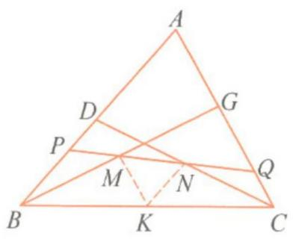

如图，作*BC*的中点*K*，联结*MK*、*NK*.在△*GBC*中，*MK*为中位线，所以*MK*∥*CG*，／*KMN*=∠*AQP*.同理*NK*∥*BD*，∠*KNM*=∠*APQ*.因为*BD*=*CG*，所以*MK*=*NK*，有∠*KMN*=∠*KNM*.于是∠*AQP*=∠*APQ*，所以*AP*=*AQ*

**例5：**等腰梯形的中位线长为*m*，且对角线互相垂直，求梯形的高和面积.

**例6：**连结凸四边形一组对边中点的线段等于另一组对边和的一半，问这个凸四边形是什么四边形？试证明你的结论.

**例7：**等腰梯形*ABCD*中，*AB*∥*CD*，∠*ABC*=60°，*AC*平分∠*DAB*，*E*、*F*分别是对角线*AC*、*BD*的中点，且*EF*=*a*，试求梯形*ABCD*的面积.



**例8：**如图，已知*AD*为△*ABC*的角平分线，*AB*<*AC*，在*AC*上截取*CE*=*AB*，*M*、*N*分别为*BC*、*AE*的中点.求证：*MN*∥*AD*.



**例9：**已知：在△*ABC*中，分别以*AB*、*AC*为斜边作等腰直角三角形*ABM*和*CAN*，*P*是边*BC*的中点，求证：*PM*=*PN*.



**例10：**如图，分别以△*ABC*的边*AC*和*BC*的一边，在△*ABC*外作正方形*ACDE*和*CBFG*，点*P*是*EF*的中点.求证：点*P*到边*AB*的距离是*AB*的一半.



**同步训练**

**一、填空题**

1．如图所示，在△*ABC*中，*EF*为△*ABC*的中位线，*D*为*BC*边上一点(不与点*B*，*C*重合)，*AD*与*EF*交于点*O*，连接*DE*，*DF*，要使四边形*AEDF*为平行四边形，需要添加条件____________.(只添加一个条件，答案不唯一)

[解析]答案不唯一，如：添加条件*BD*=*CD*.理由：∵*EF*为△*ABC*的中位线，∴点*D*是*BC*的中点.∴*DF*是中位线.故要使四边形*AEDF*为平行四边形，根据一组对边平行且相等的四边形是平行四边形，需要添加条件*BD*=*CD*.

[答案]*BD*=*CD*(答案不唯一)

2.在Rt△*ABC*中，∠*C*=90°，*D*、*E*、*F*分别为*AB*、*BC*、*AC*上的中点，*AC*=4cm，*BC*=6cm，那么四边形*CEDF*是____________形，它的边长分别是____________.

答案：矩；2cm，2cm，3cm，3cm

3.如图，*EF*是△*ABC*的中位线，*BD*平分∠*ABC*交*EF*于点*D*，若*DE*=2，则*EB*= ____________.

答案：2

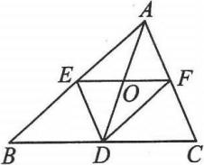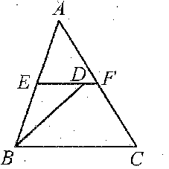Image132

第1题图 第3题图 第8题图

4.等腰梯形的腰长是12厘米，一对角线分中位线成4厘米和10厘米，则此对角线长为___________厘米.

答案：

5.等腰梯形*ABCD*中，*AB*∥*CD*，*AB*∶*CD*=1∶2，中位线长6厘米，高等于8厘米，则*AB*=____________，*CD*=____________，*AD*=____________.

答案：4厘米；8厘米；厘米

6.梯形的中位线把梯形分成的两部分的面积比为1∶2，则这个梯形上底长与下底长(上底<下底)的比是____________.

答案：1∶5

7.在梯形*ABCD*中，*AB*∥*CD*，*AC*、*BD*相交于点*O*，若*AC*=5，*BD*=12，中位线长为6.5，则梯形*ABCD*的面积为____________.

答案：30

8.如图，将矩形纸片*ABCD*沿*AE*折叠，使点*B*落在直角梯形*AECD*的中位线*FG*上，若*AB*=，则*AE*的长为____________.

答案：2

**二、选择题**

9．如图，在直角梯形*ABCD*中，*AB*⊥*BC*，*AD*=1，*BC*=3，*CD*=4，*EF*为梯形的中位线，*DH*为梯形的高，则下列结论：①∠*BCD*=60°；②四边形*EHCF*为菱形；③*S*△*BEH*=*S*△*CEH*，其中正确结论的个数为( ).

(A)0 (B)1 (C)2 (D)3

答案：D

Image121 Image122

第9题图 第10题图

10.如图，*DE*是△*ABC*的中位线，*M*是*DE*的中点，*CM*的延长线交*AB*于点*N*，且*AN*∶*ND*=2∶1，则*S*△*DMN*∶*S*四边形*ANME*等于( ).

(A)1∶5 (B)1∶4 (C)2∶5 (D)2∶7

答案：A

**三、解答题**

11．如图所示，在△*ABC*中，*AB*=5，*AC*=3，点*N*为*BC*的中点，*AM*平分∠*BAC*，*CM*⊥*AM*，垂足为*M*，延长*CM*交*AB*于点*D*，求*MN*的长.

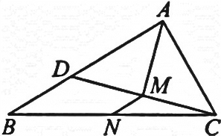

[解析]本题中所求线段*MN*与已知线段*AB*，*AC*之间没有直接联系，但由*N*为*BC*的中点联想到中位线，另有*AM*为角平分线和垂线，根据等腰三角形“三线合一”构造等腰三角形*ACD*，*M*为*CD*的中点，*MN*即为中位线，不难求出*MN*的长度.

[解]∵*CM*⊥*AM*，∴∠*AMC*=∠*AMD*=90°.

∵*AM*平分∠*BAC*，∴∠*CAM*=∠*DAM*.

∵*AM*=*AM*，∴△*ACM*≌△*ADM*(ASA).

∴*AD*=*AC*=3，*CM*=*DM*，即*M*是*CD*的中点.

又∵*N*是*BC*的中点，∴*MN*是△*BCD*的中位线

12.如图，在△*ABC*中，*D*是*BC*的中点，*N*是*AD*的中点，*M*是*BN*的中点，*P*是*MC*的中点.求证：*S*△*MNP*=*S*△*ABC*.

Image134

答案：略

13.如图，在梯形*ABCD*中，*AD*∥*BC*，∠*B*=40°，∠*C*=50°，*E*、*M*、*F*、*N*分别是*AB*、*BC*、*CD*、*AD*的中点，*EF*=*a*，*MN*=*b*，试用*a*、*b*的代数式表示*BC*的长.

Image135

答案：*BC*=*a*+*b*

**走进中考**

1.(2013·上海中考T23)如图8，在△中，，，点为边的中点，交于点，交的延长线于点．



图8

（1）求证：；

（2）联结，过点作的垂线交的延长线于点，求证：．

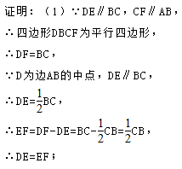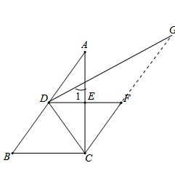

（2）∵四边形*DBCF*为平行四边形，∴*DB*∥*CF*，

∴∠*ADG*=∠*G*，

∵∠*ACB*=90°，*D*为边*AB*的中点，∴*CD*=*DB*=*AD*，

∴∠*B*=∠*DCB*，∠*A*=∠*DCA*，

∵*DG*⊥*DC*，∴∠*DCA*+∠1=90°，

∵∠*DCB*+∠*DCA*=90°，∴∠1=∠*DCB*=∠*B*，

∵∠*A*+∠*ADG*=∠1，∴∠*A*+∠*G*=∠*B*．